Министерство образования Республики Беларусь

Учреждение образования

«Гомельский государственный университет им. Ф. Скорины»

Физический факультет

Кафедра общей физики

«Работа с операторами ветвления»

**Отчёт**

Выполнил:                   Никитюк В.А

Проверил: Шамына А.А

Гомель 2022

Упражнение 1.

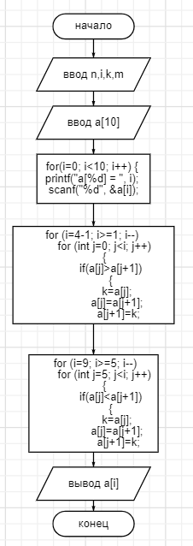

**Рисунок 1** - Графическое представление алгоритма программы для 1 задания

**Листинг программы:**

#include <stdio.h>

#include <stdlib.h>

#include <math.h>

#include <locale.h>

int main() {

int n,i,k,m;

int a[10];

k=0;

for(i=0; i<10; i++) {

printf("a[%d] = ", i);

scanf("%d", &a[i]);

}

for (i=4-1; i>=1; i--)

for (int j=0; j<i; j++)

{

if(a[j]>a[j+1])

{

k=a[j];

a[j]=a[j+1];

a[j+1]=k;

}

}

for (i=9; i>=5; i--)

for (int j=5; j<i; j++)

{

if(a[j]<a[j+1])

{

k=a[j];

a[j]=a[j+1];

a[j+1]=k;

}

}

for(i=0;i<10;i++) {

printf("%d ",a[i]);

}

}

Упражнение 2.

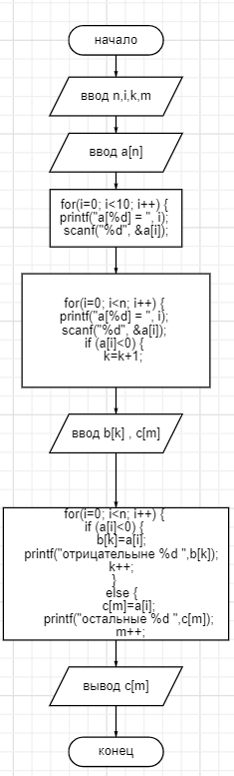

**Рисунок 2** - Графическое представление алгоритма программы для 2 задания

**Листинг программы:**

#include <stdio.h>

#include <stdlib.h>

#include <math.h>

#include <locale.h>

int main() {

int n,i,k,m;

printf("Число");

scanf("%d",&n);

int a[n];

k=0;

for(i=0; i<n; i++) {

printf("a[%d] = ", i);

scanf("%d", &a[i]);

if (a[i]<0) {

k=k+1;

}

}

m=n-k;

int b[k];

int c[m];

k=0;

m=0;

for(i=0; i<n; i++) {

if (a[i]<0) {

b[k]=a[i];

printf("отрицательыне %d ",b[k]);

k++;

}

else {

c[m]=a[i];

printf("остальные %d ",c[m]);

m++;

}

}

}